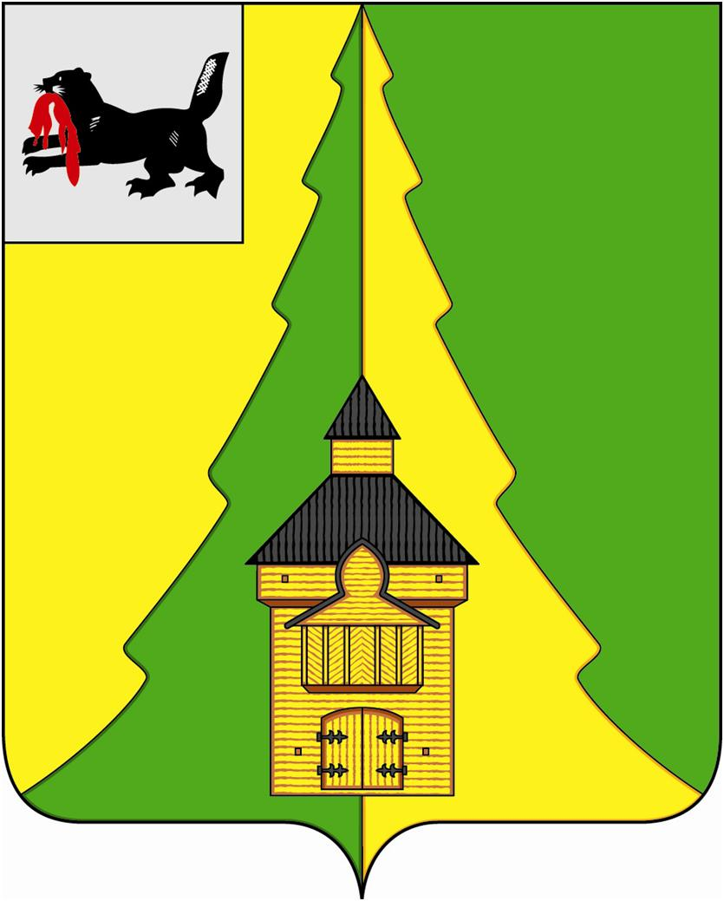

Российская Федерация
Иркутская область
Нижнеилимский муниципальный район
АДМИНИСТРАЦИЯ
ПОСТАНОВЛЕНИЕ

От «_06_» ___11__2020г. № 962
г. Железногорск-Илимский

«Об организации обучения по образовательным
программам общего образованияна территории
Нижнеилимского муниципального района
в период с 09.11.2020г. по 22.11.2020г.»

В соответствии с указом Губернатора Иркутской области от 6 ноября 2020 года № 317-уг «О внесении изменений в указ Губернатора Иркутской области от 12 октября 2020 года № 279-уг», руководствуясь решением протокола № 22 от 06.11.2020г. заседания межведомственного оперативного штаба по предотвращению завоза и распространения коронавирусной инфекции на территории Нижнеилимского района,ст. 47 Устава муниципального образования «Нижнеилимский район», администрация Нижнеилимского муниципального района

ПОСТАНОВЛЯЕТ:

- Департаменту образования администрации Нижнеилимского муниципального района предусмотреть:
1.1. для 1, 2, 3, 4, 9, 10, 11 классов образовательных организаций Нижнелимского района осуществлять очный вариант обучения с условием обязательного соблюдения всех профилактических и противоэпидемиологических мерпо предотвращению завоза и распространения коронавирусной инфекции на территории Нижнеилимского района;
1.2. для обучающихся 5, 6, 7, 8 классов образовательных организаций Нижнелимского района перевод на дистанционную форму обучения с 9.11.2020 года по 22.11.2020г.
2. Настоящее постановление подлежит опубликованию в периодическом печатном издании «Вестник Думы и администрации Нижнеилимского муниципального района» и на официальном сайте муниципального образования «Нижнеилимский район».
3. Контроль за исполнением данного постановления оставляю за собой.

Мэррайона М.С. Романов
Рассылка: в дело 2, ГО и ЧС, ДО.
М.С. Киреева
30779

